МКУК г-к Кисловодска «ЦБС» 18 +
Библиотека-филиал № 5

Кисловодск, 2017 г.

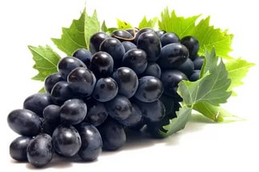
- Сладкий (виноград, сахар, мед, масло, зерна злаков, мясо).
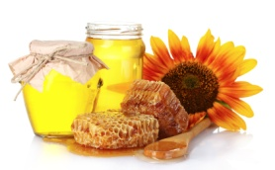
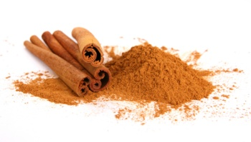
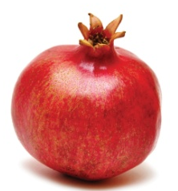
- Кислый (облепиха, гранат, айва, кизил, лимон, закваска).

- Солёный (поваренная соль, корица).

- Горький (барбарис, шалфей, одуванчик).
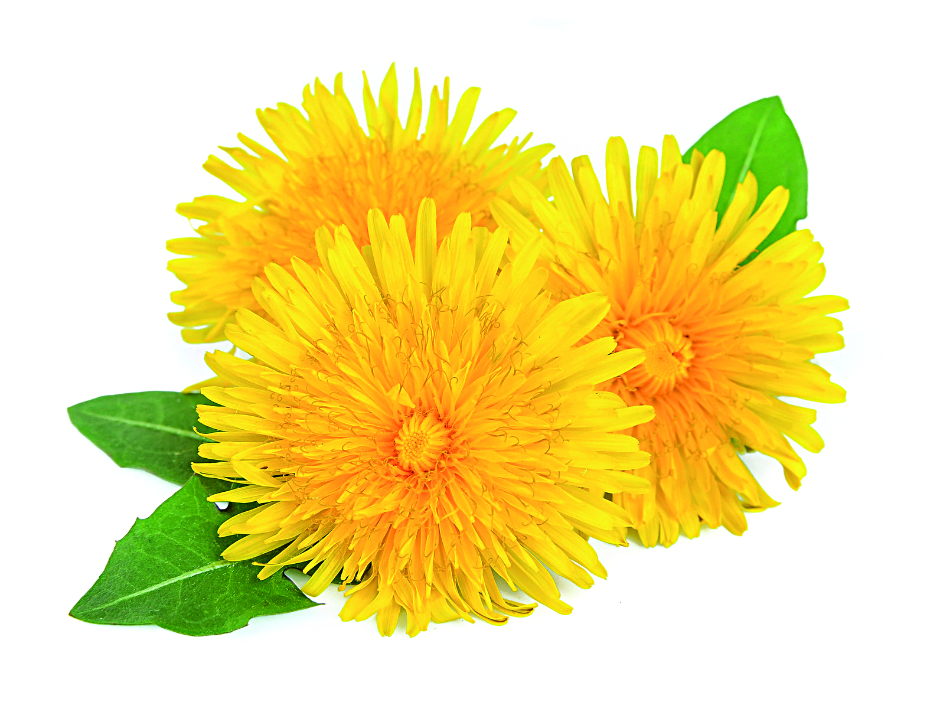
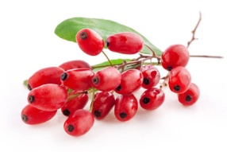
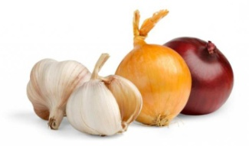
- Жгучий (черный перец, чеснок, лук).

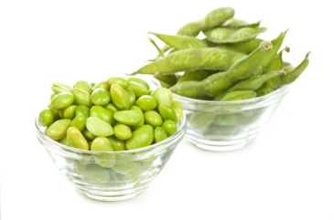
6. Вяжущий (черноплодная рябина, терн, бобы, горох).

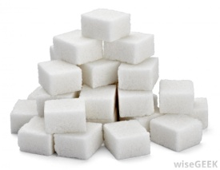
- Сладкое укрепляет, увеличивает силы тела; оно полезно старикам, детям, истощенным, а также при болезнях горла и легких. Сладкое дает телу крепость, затягивает раны, улучшает цвет кожи, обостряет восприятие, удлиняет жизнь, питает, изгоняет яды. Избыток сладкого рождает ожирение, заболевают кости, и волосы на голове выпадают.

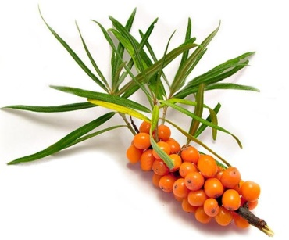
- Кислое - рождает тепло, возбуждает аппетит, насыщает, размельчает пищу, способствует перевариванию, обостряет осязание, тонизирует организм. Избыток кислого приводит к слабости, появляются мелкие сыпи, головокружение, жажда, мышцы сморщиваются, губы сохнут и шелушатся.

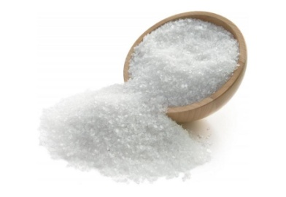
- Соленое - вытягивает затвердевшее, застрявшее, закупорившее, в компрессах оно вызывает потоотделение и тепло. При избытке соленого сосуды теряют гибкость, это также приводит к облысению, поседению, морщинам, упадку сил.
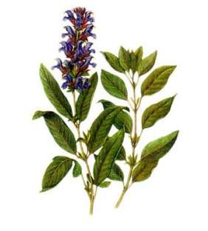
- Горькое - полезно при потере аппетита, жажде, обмороках, рвоте, болезнях печени и желчного пузыря, тем, кто хочет похудеть, а также полезно при болезнях грудных желез и потере голоса. Избыток его истощает силы организма.

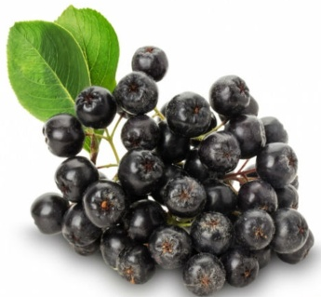
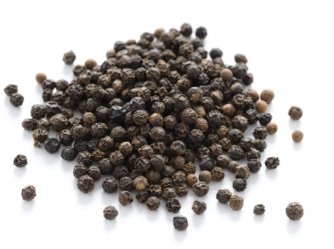
- Жгучее - вызывает тепло, улучшает пищеварение и аппетит, лечит болезни гортани, раскрывает сосуды. При избытке снижаются потенция и силы, появляются дрожь, обмороки, боли в спине и пояснице, ногти становятся блеклыми.

- Вяжущее - заживляет раны и улучшает цвет кожи. При его избытке вздувается живот и болит сердце.

Сердце хочет горького,

легкие - острого,

печень - кислого,

селезенка - сладкого,

почки - соленого,

Так говорит восточная медицина
Правила питания, обусловленные шестью вкусами, следует адаптировать к соответствующим условиям жизни каждого человека.

Они следующие:

- Не следует есть старые продукты.

Залежалая пища обладает тяжелыми свойствами элемента Земли, способными вызвать нарушения пищеварительного тепла, она может являться средой обитания разных микроорганизмов, бактерий, плесневых грибков и т. п. Это относится и к продуктам, долгое время хранящимся в холодильнике.

- Не следует постоянно есть кислые продукты.

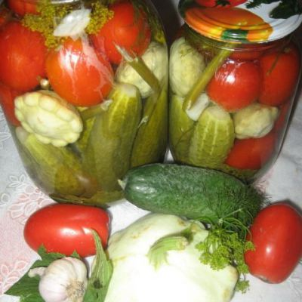
К ним относятся маринады, соленья, консервированные продукты. Избыток пищи, обладающей «кислым» (и острым», «горячим) вкусом «сушит» семь сил тела и приводит к болезням. Особенно это касается людей с кожными проблемами.

- Не следует есть много зелени и сырых овощей.

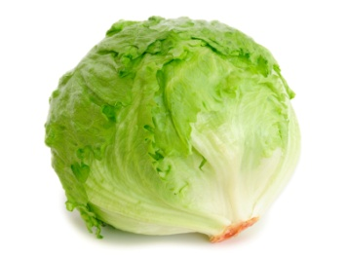
Это, прежде всего, салаты, шпинаты, капуста, зеленый горошек и пр. При всей их полезности, они должны подвергаться термической обработке, в противном случае их потребление в сыром виде ведет к брожению (что приводит к напряжению всю систему обмена веществ, особенно печень), к образованию Ветра и к накоплению Слизи (элементов Земли и Воды), подавляющей пищеварительный огонь и нарушающей обменные процессы в организме, что ведет к накапливанию жировой ткани, повышает содержание жиров в крови (гиперлипемия), способствуя заболеваниям сердца и т. д. Особенно этот совет касается людей с нарушениями пищеварения, которые могут потреблять зелень и овощи лишь в полдень, когда пищеварительный огонь организма наиболее силен.

- Следует пить достаточное количество жидкости.
Тело человека почти на 75% состоит из воды. Жидкости помогают определить вкус, контролируют процессы пищеварения и укрепляют семь сил тела, стимулируют хорошую работу почек, кишечника и выводят из тканей посредством дыхания, через потоотделение, дефекацию и мочеотделение токсины, шлаки.
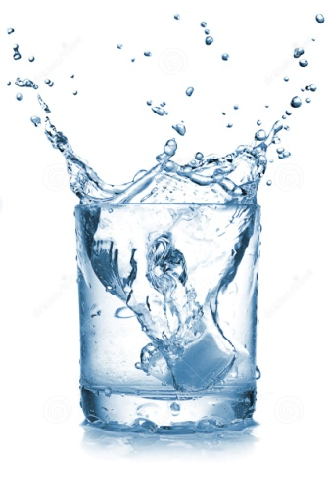
Поэтому всегда следует пить достаточное количество жидкости, это, прежде всего, чистая вода или соответствующий конституции человека чай либо отвар (фитосбор). Поскольку «достаточное количество жидкости» понятие относительное, желательно соотносить потребление жидкости с конституцией, возрастом и образом жизни.
Например, человеку среднего возраста с конституцией Желчи в жарком климате, потребуется больше воды и прохладительных напитков, чем молодому человеку с конституцией Слизи, живущему в умеренном или прохладном климате. Большую часть жидкости желательно пить перед едой – чтобы снизить свой вес, во время еды – чтобы сохранить существующий и после еды – чтобы набрать его.

- Не следует пить холодные напитки перед едой, во время или после еды.

Это приведет к ненужному напряжению пищеварительного тепла, если только оно не сверхактивно. Мороженое на десерт можно есть только в исключительных случаях, особенно людям с конституцией Слизи или Ветра.

- Не следует полностью заполнять желудок.

Основное правило тибетской медицины гласит, что половина съедаемой пищи должна представлять собой твердую пищу. Одна четверть должна быть жидкой, а оставшаяся четверть желудка должна оставаться пустой.

- Не следует ничего есть, прежде чем ранее съеденная пища полностью не переварится.

Обычно на это уходит как минимум часа два, а у людей со слабым пищеварением и того больше. В противном случае, помимо прочего, будет создаваться дополнительная нагрузка на пищеварительное тепло и органы, что явится причиной нарушения телесной энергии Ветра.

- Не следует принимать пищу ни очень холодной, ни очень горячей.

Холодная пища, в лучшем случае, должна быть чуть теплой. Поэтому мороженое в тибетской медицине рассматривается как яд. Зимой организму требуется больше тепла в форме теплой пищи, чем летом.

- Следует поддерживаться регулярности питания.

Регулярность является важным условием здорового питания. Главный прием пищи должен приходиться на полдень (теплая пища), когда пищеварительный огонь находится в зените.

- Не следует есть с ощущением беспокойства.

Необходимо отводить на прием пищи достаточное количество времени, а за едой не следует думать, разговаривать или читать о неприятных или беспокоящих вас предметах. Не надо есть, одновременно глядя в телевизор или слушая радио. Эмоциональные и ментальные импульсы во время еды также оказывают эффект на три доша. Так что римское «panem et circenses» (хлеба и зрелищ!) не следует принимать одновременно!

В тибетских текстах о питании неправильные сочетания пищевых продуктов рассматриваются как «яды». Такое отношение легко понять, так как поглощение подобных ядов вызывает мощное давление на весь организм и приводит к напряжению пищеварительного тепла. Это часто является причиной различных болезней и дисбалансов трех доша, что также приводит сначала к расстройству желудка и кишечника, а потом к ожирению.
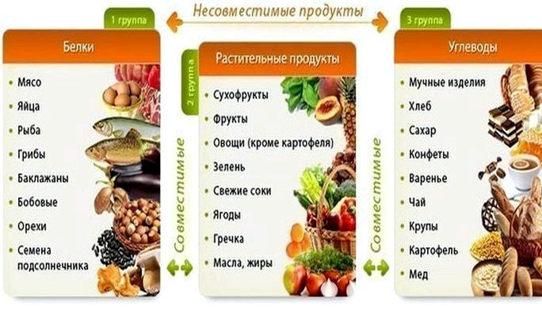
Плохо сочетаются рыба с молоком, а молоко с фруктами. Так что знаменитая «клубника со сливками», хотя и обладает вкусовой притягательностью, но вряд ли будет полезна организму. В эту категорию входят и различные йогурты, как это ни прискорбно будет узнать для гурманов. Рыба и яйца несовместимы, хотя это весьма известное блюдо в России. Вареные бобовые с сахаром, алкоголь с молоком, хотя это также в некоторых областях России и Азии весьма популярное сочетание, равно как и мясо с молоком, мясо с молочно-кислыми алкогольными напитками. Грибы, жаренные в горчичном масле. Курица со сметаной, смесью меда и растительных масел (в равных пропорциях). Селедка с молочными продуктами, а также селедка «под шубой». Плохо сочетается мясо с жареной мукой из зерна и совершенно не сочетается молоко с кислыми (квашеными) продуктами.

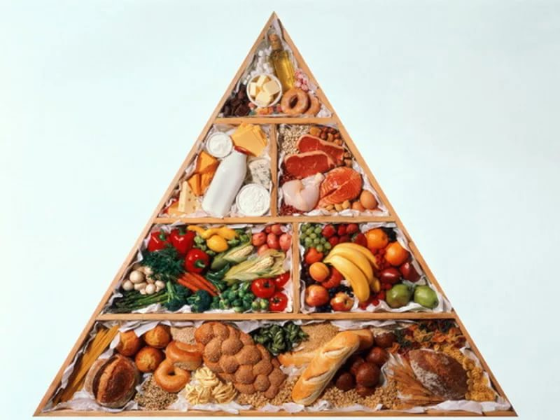

Перечень использованных материалов:

- http://sunny7.ua/zdorove/zdorovoe-pitanie/tibetskaya-sistema-pitaniya--8-pravil-dlya-zdorovya
- http://zhenskoe-mnenie.ru/themes/health/tibetan-medicine-is-a-practical-tips/
- http://newstbilisi.info/76613-tibetskaya-nauka-kushat-vkusno-i-polezno.html
- http://argumenti.ru/health/2016/12/515501

Ответственная за выпуск

заведующая библиотекой-филиалом № 5 Н.А. Морозова

